

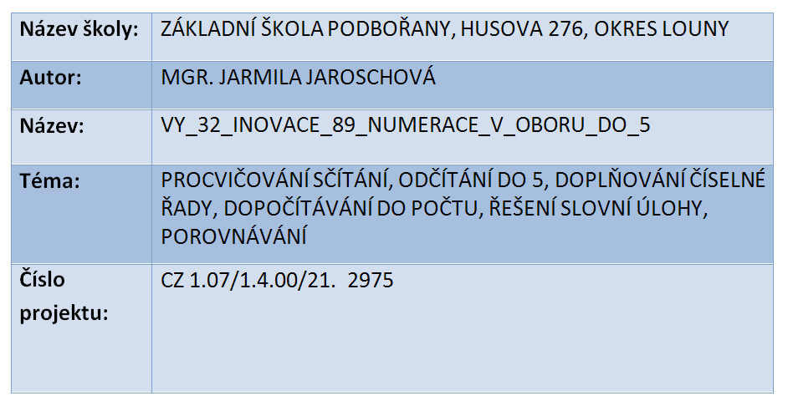

Anotace: | Určeno pro žáky 1. třídy k procvičování. Žáci procvičují číselnou řadu do 5, sčítají, odčítají, zapisují příklady, porovnávají, řeší slovní úlohy.  List číslo 3: vybarvují míče v pořadí určeném barvami,  doplňují číselnou řadu do 5  List číslo 4: porovnávají a doplňují znaménka, dopočítávají do počtu a doplňují číslo, řeší slovní úlohu  na odčítání, znázorňují, zapisují příklad, odpověď řeknou nahlas – výsledek zapíší číslem  List číslo 5: sčítají, odčítají do 5, řeší slovní úlohu  na sčítání, znázorňují, zapisují příklad, odpověď řeknou nahlas – výsledek zapíší číslem, dopočítávají  a domalovávají do 5  List číslo 6: zhodnotí svou práci - zakroužkují smajlíka
Datum vytvoření: | 18. 02. 2012
Klíčová slova: | číselná řada 1 - 5, sčítání, odčítání, zápis příkladů, použití symbolů +, -, =, porovnávání - zápis symbolů, slovní úloha, dopočítávání

POČÍTÁM DO 5

VYBARVI:
3. 5. 2. 4. 1.

DOPLŇ ŘADY:
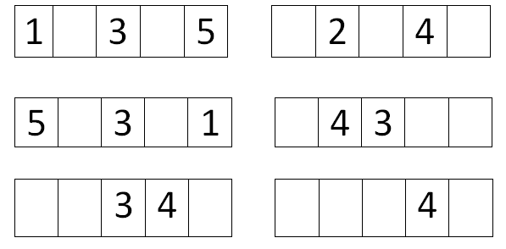

POROVNEJ:
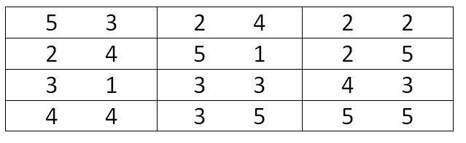

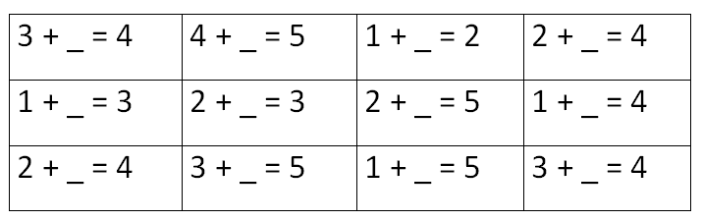
DOPLŇ:

VYMYSLI SLOVNÍ ÚLOHU A VYPOČÍTEJ:


JULA MÁ .

ZNÁZORNI:_____________________
VYPOČÍTEJ:_____________________
ODPOVĚĎ:________________

VYPOČÍTEJ:
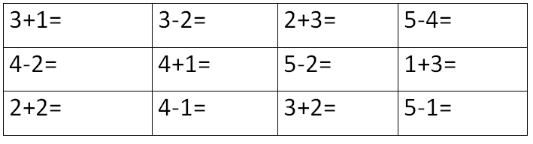

VYMYSLI SLOVNÍ ÚLOHU A VYPOČÍTEJ:
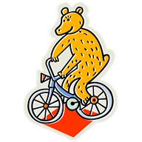
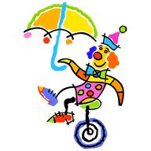
PEPA MÁ .

ZNÁZORNI:_____________________
VYPOČÍTEJ:_____________________
ODPOVĚĎ:________________

DOMALUJ DO 5:

MÉ HODNOCENÍ
DEJ DO KROUŽKU SMAJLÍKA, KTERÝM SI OHODNOTÍŠ SVOU PRÁCI:

UMÍM TO

MOC TO NEUMÍM, DĚLÁM CHYBY

NEUMÍM TO, RADÍM SE S KAMARÁDEM

Použité zdroje:
Program Microsoft Office 2010
STAUDKOVÁ, Hana a Věra TŮMOVÁ. VLASTA LANDOVÁ. Matematika: Numerace, sčítání a odčítání do 6. Sezemice: ALTER, s.r.o.,VŠEŇ, 2008. ISBN 978-80-7245-115-9.

